Пункт 1-й Створення та налaштування проекту!!!

1. В CubeMX налаштовуємо периферію наступним чином.

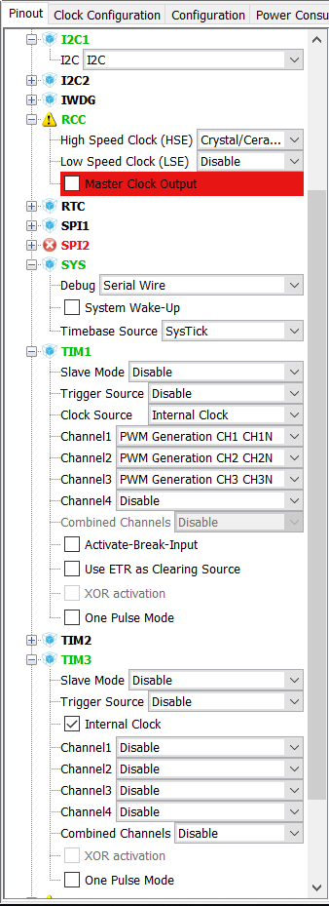

I2С1 – для LCD SSD1306

TIM1 – Власне генератор ШИМ

TIM3 – таймер для завантаження значення частоти

1. 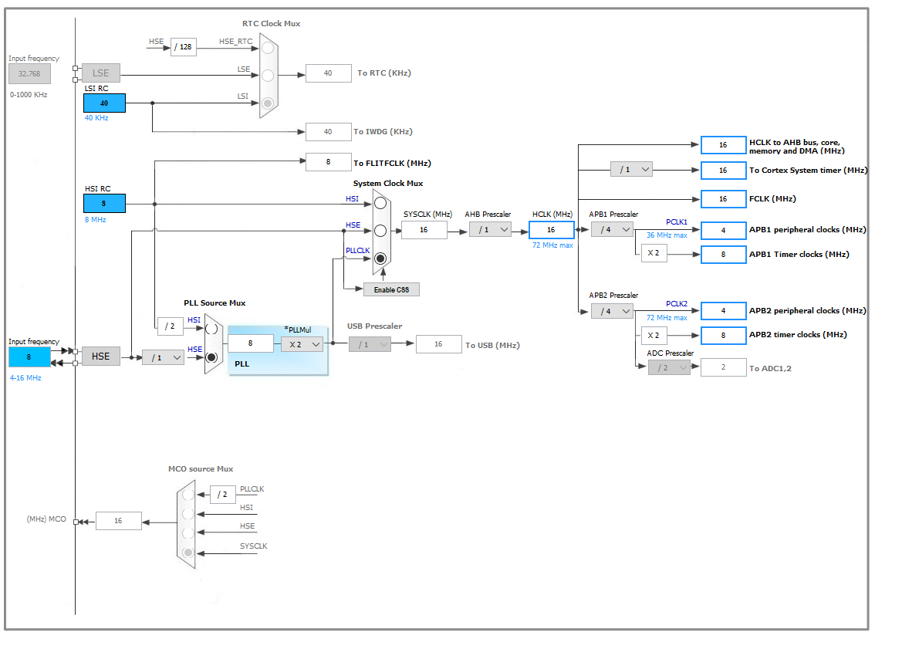Схема тактування. На шини таймерів встановлюю 8МГц.
2. 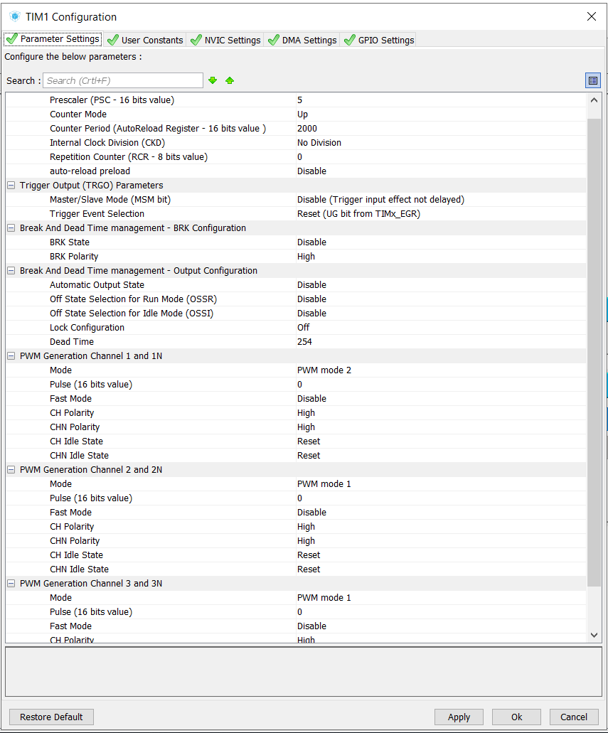Конфігурую TIM1. На генерацію комплементарних ШИМ. З Dead Time.
3. 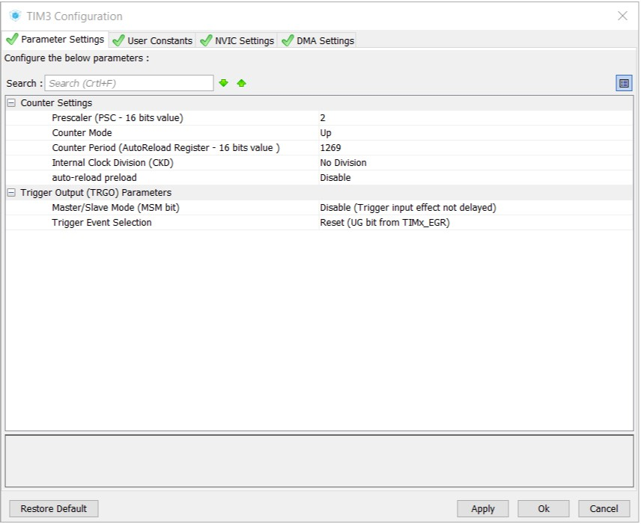Конфігурую наступним чином TIM3.
4. Прописати ініціалізацію LCD + TIM1:

HAL_I2C_Init(&hi2c1); // Запуск I2C для роботи з LCD

//Ініціалізація LCD + Вивід тестової строки

ssd1306_Init();

ssd1306_FlipScreenVertically();

ssd1306_Clear();

ssd1306_SetColor(*White*);

ssd1306_SetCursor(0,0);

ssd1306_WriteString("STM32 FreqInvertor",Font_7x10);

ssd1306_UpdateScreen();

HAL_TIM_Base_Start(&htim1); // Запуск таймера

HAL_TIM_PWM_Start(&htim1,TIM_CHANNEL_1); // ввімкнути основний канал

HAL_TIMEx_PWMN_Start(&htim1,TIM_CHANNEL_1); // ввімкнути додатковий канал

HAL_TIM_PWM_Start (&htim1, TIM_CHANNEL_2); // ввімкнути основний канал

HAL_TIMEx_PWMN_Start (&htim1, TIM_CHANNEL_2); // ввімкнути додатковий канал

HAL_TIM_PWM_Start (&htim1, TIM_CHANNEL_3); // ввімкнути основний канал

HAL_TIMEx_PWMN_Start (&htim1, TIM_CHANNEL_3); // ввімкнути додатковий канал

1. Прописати необхідні змінні у початку програми:

//Наша таблица синуса, 42 результата.

uint16_t arr_pwm[42]={1000,1149,1295,1434,1563,1680,1782,1866,1931,1975,1997,1997,

1975,1931,1866,1782,1680,1563,1434,1295,1149,1000,851,705,566,437,320,218,

134,69,25,3,3,25,69,134,218,320,437,566,705,851};

//Счетчик значения фаз, А В С.

uint8_t count_A=0;

uint8_t count_B=14;

uint8_t count_C=28;

1. Прописати обробник переривань

**void** **TIM3_IRQHandler**(**void**)

{

/* USER CODE BEGIN TIM3_IRQn 0 */

/* USER CODE END TIM3_IRQn 0 */

HAL_TIM_IRQHandler(&htim3);

/* USER CODE BEGIN TIM3_IRQn 1 */

TIM1->CCR1 = arr_pwm[count_A];

TIM1->CCR2 = arr_pwm[count_B];

TIM1->CCR3 = arr_pwm[count_C];

count_A++;

count_B++;

count_C++;

**if**( count_A==42){ count_A=0;}

**if**( count_B==42){ count_B=0;}

**if**( count_C==42){ count_C=0;}

/* USER CODE END TIM3_IRQn 1 */

}